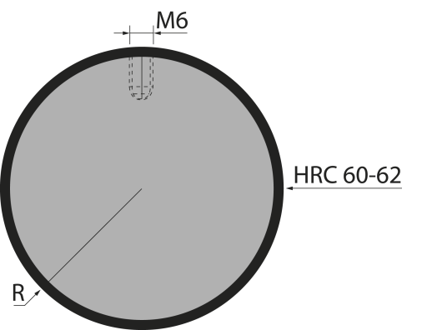 | Вставка радиусная C35/F
 | артикул | Радиус, мм | длина, мм | вес, кг | макс. усилие
 | TOP.C35/F | 35,00 | 495 | 16,00 | 100 т/метр | заказать

